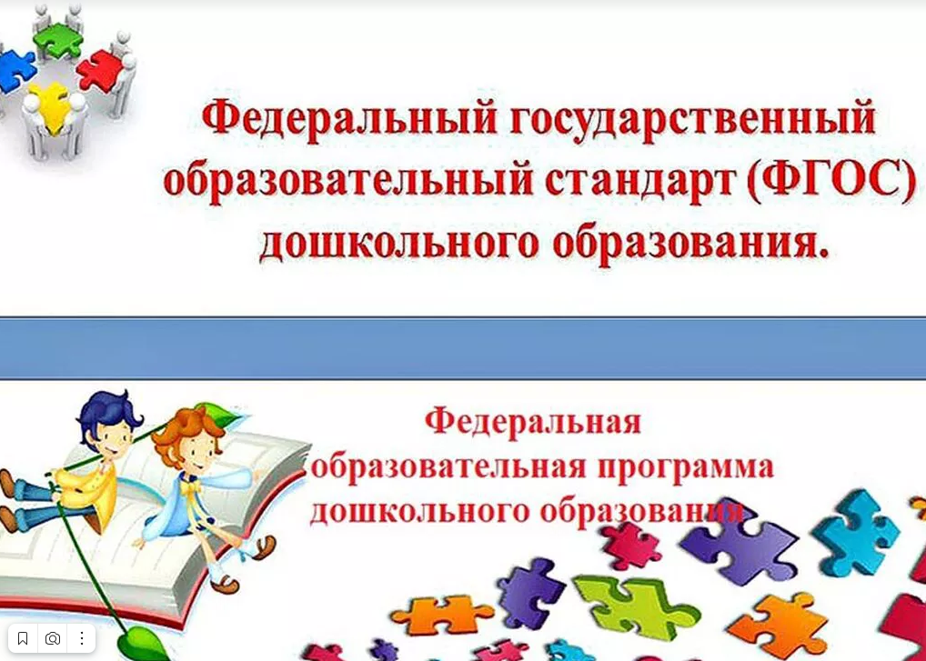

Памятка для Родителей о внедрении ФОП ДО

Что такое ФОП | ФОП (или ФООП) ДО – федеральная образовательная программа дошкольного образования
Какая цель у внедрения ФОП | · Организовать обучение и воспитание дошкольника как гражданина Российской Федерации, формировать основы его гражданской и культурной идентичности доступными по возрасту средствами;  · создать единое ядро содержания дошкольного образования;  · создать единое федеральное образовательное пространство воспитания и обучения детей, которое обеспечит и ребенку, и родителям равные, качественные условия дошкольного образования, вне зависимости от места проживания
Что входит в ФОП | Учебно-методическая документация:  · федеральная рабочая программа воспитания;  · федеральный календарный план воспитательной работы;  · примерный режим и распорядок дня групп.  Единые для Российской Федерации базовые объем и содержание дошкольного образования, планируемые результаты освоения образовательной программы
Что будет обязательным для всех детских садов | ФОП ДО определяет объем, содержание, планируемые результаты обязательной части образовательной программы дошкольного образования, которую реализует детский сад. Обязательной к выполнению станет и федеральная рабочая программа воспитания, и федеральный календарный план воспитательной работы
Как будут применять ФОП | ФОП станет основой для разработки образовательной программы детского сада. Детские сады сохраняют право разработки собственных образовательных программ, но их содержание и планируемые результаты должны быть не ниже, чем в ФОП
Когда детские сады перейдут на ФОП | Переход на ФОП запланирован к 1 сентября 2023 года

